**PHIẾU ĐỀ XUẤT ĐỀ TÀI (Lớp: DA17TT)**

Họ và tên sinh viên: **Đổ Trọng Hảo**  
Mã sinh viên: **110117051**Ngày lập phiếu: 08/12/2020

Tên đề tài: **XÂY DỰNG APP MÁY TÍNH BỎ TÚI**

Mô tả chi tiết:

1. Thiết kế ứng dụng có các phím bấm: reset, căn bậc 2, số âm/dương, phần trăm, cộng, trừ, nhân, chia, bằng, các phím số từ 0-9 và dấu chấm thập phân.
2. Thiết kế 1 label hiển thị kết quả và hiển thị trực quan nội dung khi người dùng ấn phím trên màn hình.
3. Thiết kế 1 label hiển thị giá trị và phép tính trước phép tính hiện tại
4. Khi click chọn vào một phím có âm thanh cho biết đang ấn phím.
5. Thiết kế phím xóa để xóa một ký tự khi người dùng nhập nhầm.
6. Kết quả tính toán chính xác, có độ tin cậy cao.
7. Thông báo cho người dùng nếu phép tính lỗi chia cho 0.

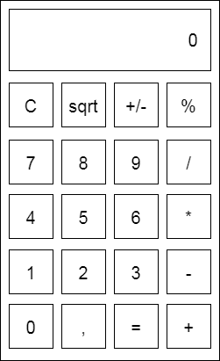

Giao diện ứng dụng